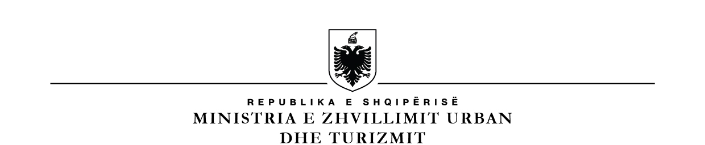

**UNIVERSITETI I MJEKËSISË, TIRANË**

**Shtojca 2**

SKEDA PËR FITIMIN E TITULLIT “PROFESOR”

1. **Të dhëna për kandidatin**

|  |  |  |  |
| --- | --- | --- | --- |
| Emri, atësia, mbiemri  Universiteti |  | Titulli *Prof.Asoc*.  (Data, Nr. i vendimit) | Datë  Vendim Nr. |
| Fakulteti |  | Vjetërsia në mësimdhënie |  |
| Departamenti |  | Vjetërsia në punë |  |

1. **Skeda e veprimtarisë**

|  |  |  |  |
| --- | --- | --- | --- |
| NR | VEPRIMTARIA | KRITERI | REALIZIMI |
| 1 | Përvoja në mësimdhënie, (pas gradës Doktor), në vite pune, për lektorët me kohë të plotë, (e dokumentuar). | 8 | Të plotësohet sipas të dhënave |
| 2 | Përvoja në mësimdhënie, (pas titullit Prof.asoc.), në vite pune(e dokumentuar) | 5 | Të plotësohet sipas të dhënave |
| 3 | Përvoja në mësimdhënie brenda vendit, (pas gradës Doktor), në vite pune, për lektorët e ftuar, (e dokumentuar).  Shënim: Personeli akademik që ka përvojë akademike me kohë të plotë më të ulët se 8 (tetë) vite, por ka përvojë pune si personel akademik me kohë të pjesshme më të ulët se 12 (dymbëdhjetë) vite, me ose pa ndërpreje, koha e pjesshme i konvertohet si vite me kohë të plotë, e cila përllogaritet me një koeficient prej 1.5 vitesh kohë e pjesshme, e konvertuar në 1 (një) vit përvojë pune me kohë të plotë, pas fitimit të gradës shkencore “Doktor” | 12 | Të plotësohet sipas të dhënave |
| 4 | Të ketë udhëhequr ose bashkudhëhequr, të paktën 2 (dy) doktorata. Bashkudhëheqja duhet të jetë me personel akademik të kategorisë “Profesor”, me IAL brenda ose jashtë vendit, në bazë të një marrëveshjeje dypalëshe.  KREU V DISPOZITA TË FUNDIT DHE KALIMTARE (sipas VKM nr. 112, e ndryshuar)  7/1. Për personelin akademik me kohë të plotë ose me kohë të pjesshme, që aplikon deri në fillimin e vitit akademik 2026-2027, për titullin akademik “Profesor”, kriteri i shkronjës “c”, të pikës 3, të kreut III, konsiderohet i plotësuar nëse ka udhëhequr/bashkudhëhequr, të paktën, 1 (një) doktoratë, të përfunduar. | 2 | Të plotësohet sipas të dhënave |
| 5 | Udheheqje/bashkudhëheqje Doktoratash të përfunduara (kur veprimtaria akademike-shkencore është kryer pranë një njësie kryesore me më pak se 40 (dyzet) veta personel akademik me kohë të plotë), ndërsa kriteri për udhëheqjen e doktoratës tjetër konsiderohet i plotësuar nëse kandidati është angazhuar në mësimdhënie në një nga vendet anëtare të Bashkimit Evropian, OECD-së ose G20-s, të paktën për një periudhë prej 6 (gjashtë) muajsh pa ndërprerje ose 1 (një) vit me ndërprerje, në tri vitet e fundit. | 1 | Të plotësohet sipas të dhënave |
| 6 | Referime si autor i parë, në konferenca dhe kongrese shkencore (pas titullit Prof.asoc.) | 5 | te shenohet numri dhe te listohen |
| 7 | Referime, si autor i parë, mbajtur në veprimtari shkencore ndërkombëtare (simpozium, konferencë, kongres) në një nga vendet anëtare të Bashkimit Evropian, OECD-së ose G20-ës, të pranuara në bazë të një vlerësimi paraprak shkencor dhe të botuara në “Proceedings”, të indeksuar me kod ISBN ose ISSN. (pas titullit Prof.asoc.) | 2 | te shenohet numri dhe te listohen |
| 8 | Artikuj shkencorë, të botuar në revista shkencore, brenda vendit ose ndërkombëtare të indeksuara (pas titullit Prof.asoc.) | 7 | te shenohet numri dhe te listohen duke cilësuar artikujt me faktor impakti |
| 9 | Artikuj shkencorë, të botuar në revista ndërkombëtare të indeksuara në një nga databazat e të dhënave të revistave shkencore të njohura ndërkombëtarisht, si Scopus, me indikatorë citimi, CiteScore ose Scimago Journal Rank (SJR) dhe/ose Web of Science me indikatorë citimit te Journal Citation Report (JCR), faktor impakti IF ose Journal Citation Indicator (JCI) (pas titullit Prof.Asoc.) | 3 | te shenohet numri dhe te listohen duke cilësuar artikujt me faktor impakti |
| 10 | Monografi shkencore, botuar në gjuhë të huaj jashte vendit (kur plotëson kushtet e përcaktuara në VKM 112, e ndryshuar) |  | Të plotësohen të dhënat (nëse ka) |
| 11 | Monografi shkencore, botuar brenda vendit (kur plotëson kushtet e përcaktuara në VKM 112, e ndryshuar) |  | Të plotësohen të dhënat (nëse ka) |
| 12 | Titullar lënde ose moduli dhe udhëheqës i veprimtarisë shkencore për një periudhë jo më të shkurtër se 5 (pesë) vite akademike | 5 | Të plotësohet sipas të dhënave |
| 13 | Angazhime dhe pjesëmarrje në veprimtaritë e përcaktuara në Pikën 6, Kreu III, VKM 112, e ndryshuar |  | Të plotësohen të dhënat (nëse ka) |
| 1. **Veprimtari të tjera të realizuara nga kandidati**   (veprimtari të ndryshme mbështetëse ndaj institucionit, poste drejtuese brenda institucionit ose në institucione të tjera të arsimit të lartë, studime dhe projekte, pjesëmarrje në shoqata profesioniste etj...) | | | |

Kërkuesi

Tiranë, më________________________